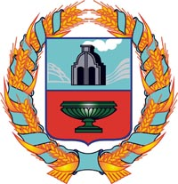

СОБРАНИЕ ДЕПУТАТОВ ТЮМЕНЦЕВСКОГО СЕЛЬСОВЕТА ТЮМЕНЦЕВСКОГО РАЙОНА АЛТАЙСКОГО КРАЯ

РЕШЕНИЕ

30.12.2016 |  | № | 128
с. Тюменцево

«О бюджете муниципального образования Тюменцевский сельсовет Тюменцевского района Алтайского края на 2017 год»

В соответствии со статьей 51 Устава муниципального образования Тюменцевский сельсовет Тюменцевского района Алтайского края, рассмотрев предложения, разработанные Администрацией Тюменцевского сельсовета Тюменцевского района Алтайского края, Собрание депутатов РЕШИЛО:

1. Утвердить бюджет муниципального образования Тюменцевский сельсовет Тюменцевского района Алтайского края на 2017 год (прилагается).
2. Направить указанное решение главе администрации Тюменцевского сельсовета А.А.Ладыгину для подписания и обнародования в установленном порядке.

Глава Тюменцевского В.М.Тарасов
сельсовета

